Actividades para trabajar en casa.
Área: Ciencias Sociales
  - Observa el siguiente video.
“FUNDACIÓN DE SAN JUAN”
https://www.youtube.com/watch?v=f4Y0-N5YpWw
  - Responde de acuerdo a lo visto en el video.
- ¿Quién fue el capitán que fundó San Juan de la Frontera?
- ¿Qué cultivaban los indígenas huarpes a orillas del río?
- ¿Qué animales cazaban los huarpes para sobrevivir?
- ¿Cómo variaron los huarpes su vestimenta según las estaciones?
- ¿De qué materiales construyeron las casas los huarpes?
- ¿Dónde se fundó originalmente San Juan y en qué lugar se encuentra actualmente?
- Lee el siguiente texto.
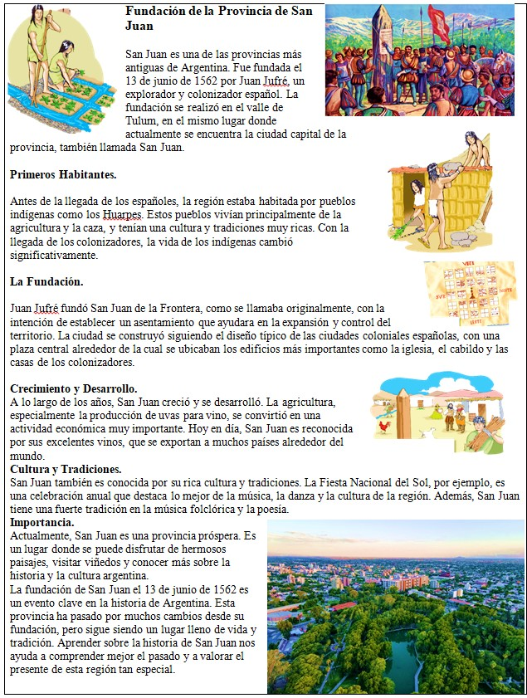
- Completa el siguiente cuadro con los datos extraídos del texto y el video.
San Juan antiguo | San Juan actualmente
Para sobrevivir, cazaban guanacos, liebres y Ñandúes.
 | Vestimenta variada por ejemplo, pantalones, camperas, etc.
Cultivaban la tierra y utilizaban las acequias para su riego.
3. Dibuja lo que más te gusta de nuestra provincia.



